МИНОБРНАУКИ РОССИИ
САНКТ-ПЕТЕРБУРГСКИЙ ГОСУДАРСТВЕННЫЙ
ЭЛЕКТРОТЕХНИЧЕСКИЙ УНИВЕРСИТЕТ
«ЛЭТИ» ИМЕНИ В. И. УЛЬЯНОВА (ЛЕНИНА)
Кафедра САПР

ОТЧЕТ
по производственной практике
(научно-исследовательской работе)
Тема: Разработка онтологии маршрутов городского транспорта

Студент гр. 1302 |  | Афанасьев А.В.
Руководитель практики учебной группы |  | Ежов С.Н.
Согласовано:  Руководитель практики студента |  | Кузьмин С.А.

Санкт-Петербург
2024

ЗАДАНИЕ
НА ПРОИЗВОДСТВЕННУЮ ПРАКТИКУ
(НАУЧНО-ИССЛЕДОВАТЕЛЬСКУЮ РАБОТУ)
Студент: Афанасьев А.В.
Группа: 1302
Тема: Разработка онтологии маршрутов городского транспорта
Задание на практику:
1. Согласование технического задания на разработку онтологии;
2. Инженерия знаний в области маршрутов городского транспорта;
3. Онтологический инжиниринг в среде Protege;
4. Оформление отчёта по практике.

Сроки прохождения практики: 16.09.2024 г. – 27.12.2024 г.
Дата сдачи отчета по практике: 20.12.2024 г.
Дата защиты отчета по практике: 24.12.2024 г.

Студент гр.1302 |  | Афанасьев А.В.
Руководитель практики учебной группы |  | Ежов С.Н.
Согласовано:  Руководитель практики студента |  | Кузьмин С.А.
АННОТАЦИЯ
В данной работе рассматриваются основные этапы онтологического инжиниринга. Разрабатывается онтология маршрутов городского транспорта на языке OWL в среде Protégé, а также правила логического вывода на языке SWRL. Выполняются запросы, извлекающие явные знания из онтологии, на языке SPARQL. В ходе выполнения логического вывода в среде Protégé (с использованием ризонеров Pellet и Drools) извлекаются неявные знания.

SUMMARY
The main stages of ontological engineering are examined. An OWL ontology of public transport routes in the Protégé environment, as well as the SWRL rules, are developed. SPARQL queries for extracting the explicit knowledge from an ontology are executed. During the logical inference in the Protégé environment (using Pellet and Drools reasoners), implicit knowledge is extracted.

СОДЕРЖАНИЕ
Введение 5
1. Техническое задание на разработку онтологии 6
1.1. Определение предметной (или проблемной) области
и масштаба онтологии 6
1.2. Уточнение понятий или характеристик предметной области, описываемых в онтологии 6
1.3. Формулировка вопросов к разрабатываемой онтологии 7
2. Инженерия знаний в области маршрутов городского транспорта 8
2.1. Классы, свойства, отношения и ограничения (на значения свойств и отношений) классов онтологии 8
2.2. Таксономия предметной области 9
2.3. Семантическая сеть онтологии (названия стрелок) 10
2.4. Формулы дескрипционной логики 11
2.5. Правила логического вывода в онтологии 11
3. Онтологический инжиниринг в среде Protégé 12
3.1. Работа с классами 12
3.2. Работа со свойствами классов 13
3.3. Работа с отношениями между классами 14
3.4. Работа с экземплярами классов 15
3.6. Визуализация семантической сети онтологии 16
3.7. Примеры OWL-кода онтологии 17
3.8. Создание и выполнение запросов к онтологии на языке SPARQL 20
3.9. Создание правил логического вывода к онтологии на языке SWRL 25
3.10. Логический вывод в онтологии с использованием механизма ризонера в среде Protégé 27
Заключение 35
Список использованных источников 36

Введение
Целью данной работы является закрепление теоретических знаний и приобретение практических навыков проектирования, разработки и применения онтологии предметной области профессиональной деятельности. Производится разработка онтологии разными методами: описание на естественном языке, логическое описание, графическое описание и технологическое описание.
Рассматриваются основные этапы создания онтологии. В качестве среды разработки используется Protégé. В качестве формата представления онтологии используется язык OWL. Для проверки работоспособности онтологии приводятся примеры запросов для извлечения явных знаний (на языке SPARQL) и правил логического вывода для извлечения неявных знаний (на языке SWRL) из онтологии, а также результаты их работы в среде Protégé.

1. Техническое задание на разработку онтологии

1.1. Определение предметной (или проблемной) области
и масштаба онтологии
Предметная область: Маршруты городского транспорта.
Главные задачи, решаемые в онтологии:
- Описание маршрутов городского транспорта в форме онтологии;
- Поиск прямых маршрутов, проходящих через определенные городские объекты.

1.2. Уточнение понятий или характеристик предметной области, описываемых в онтологии
Разрабатываемая онтология должна описывать такие понятия как:
- Городской транспорт (автобус / троллейбус / метро / трамвай):
  - тип транспорта;
  - номер транспорта.
- Остановка:
  - название остановки.
- Городское здание (магазин / поликлиника / больница / школа / университет):
  - название здания;
  - находится рядом с остановкой.
- Переезд между остановками:
  - начальная остановка;
  - конечная остановка.
- Маршрут транспорта:
  - транспорт;
  - переезды между остановками;
  - доезжает до объекта (здания).
- и т.п.

При этом, явными будут считаться знания об имеющихся маршрутах городского транспорта, их остановках и городских объектах, находящихся рядом с ними.
А неявными будут считаться знания о том, через какие городские объекты проходит данный маршрут. Они буду находиться путём логического вывода.

1.3. Формулировка вопросов к разрабатываемой онтологии
Вопросы на извлечение явных знаний из онтологии:
1. Какие остановки есть на данном городском маршруте?
2. Какие маршруты городского транспорта проезжают данную остановку?
и др.

Вопросы на извлечение неявных знаний из онтологии:
1. До каких объектов доезжает данный маршрут?
2. С помощью какого маршрута можно добраться до данного объекта?
3. Может ли пассажир доехать с этой остановки до данного объекта?
и др.

2. Инженерия знаний в области маршрутов городского транспорта

2.1. Классы, свойства, отношения и ограничения (на значения свойств и отношений) классов онтологии
Класс «Городской транспорт» (CityTransport):
- свойство: тип транспорта (transportType) (тип: string, одиночное)
- свойство: номер транспорта (transportNumber) (тип: string, одиночное)
Класс «Автобус» (Bus):
наследует класс «Городской транспорт»
Класс «Метро» (Metro):
наследует класс «Городской транспорт»
Класс «Трамвай» (Tram):
наследует класс «Городской транспорт»
Класс «Троллейбус» (Trolleybus):
наследует класс «Городской транспорт»
Класс «Остановка» (Stop):
- свойство: название остановки (stopName) (тип: string, одиночное)
Класс «Городское здание» (CityBuilding):
- свойство: название здания (buildingName) (тип: string, одиночное)
- отношение: находится рядом с остановкой (standsNear) (ссылается на класс «Остановка», множественное)
Класс «Университет» (University):
наследует класс «Городское здание»
Класс «Школа» (School):
наследует класс «Городское здание»
Класс «Магазин» (Store):
наследует класс «Городское здание»
Класс «Больница» (Hospital):
наследует класс «Городское здание»
Класс «Поликлиника» (Polyclinic):
наследует класс «Городское здание»
Класс «Переезд между остановками» (StopsLink):
- отношение: начальная остановка (beginStop) (ссылается на класс «Остановка», одиночное)
- отношение: конечная остановка (endStop) (ссылается на класс «Остановка», одиночное)
Класс «Маршрут» (Route):
- отношение: транспорт маршрута (routeTransport) (ссылается на класс «Городской транспорт», одиночное)
- отношение: Переезд между остановками маршрута (stopLink) (ссылается на класс «Переезд между остановками», множественное)
- отношение: доезжает до объекта (reachesObject) (ссылается на класс «Городское здание», множественное)

2.2. Таксономия предметной области
Городской транспорт (CityTransport)
- Автобус (Bus)
- Метро (Metro)
- Трамвай (Tram)
- Троллейбус (Trolleybus)
Остановка (Stop)
Городское здание (CityBuilding)
- Университет (University)
- Школа (School)
- Магазин (Store)
- Больница (Hospital)
- Поликлиника (Polyclinic)
Связь остановок (StopsLink)
Маршрут (Route)

2.3. Семантическая сеть онтологии (названия стрелок)
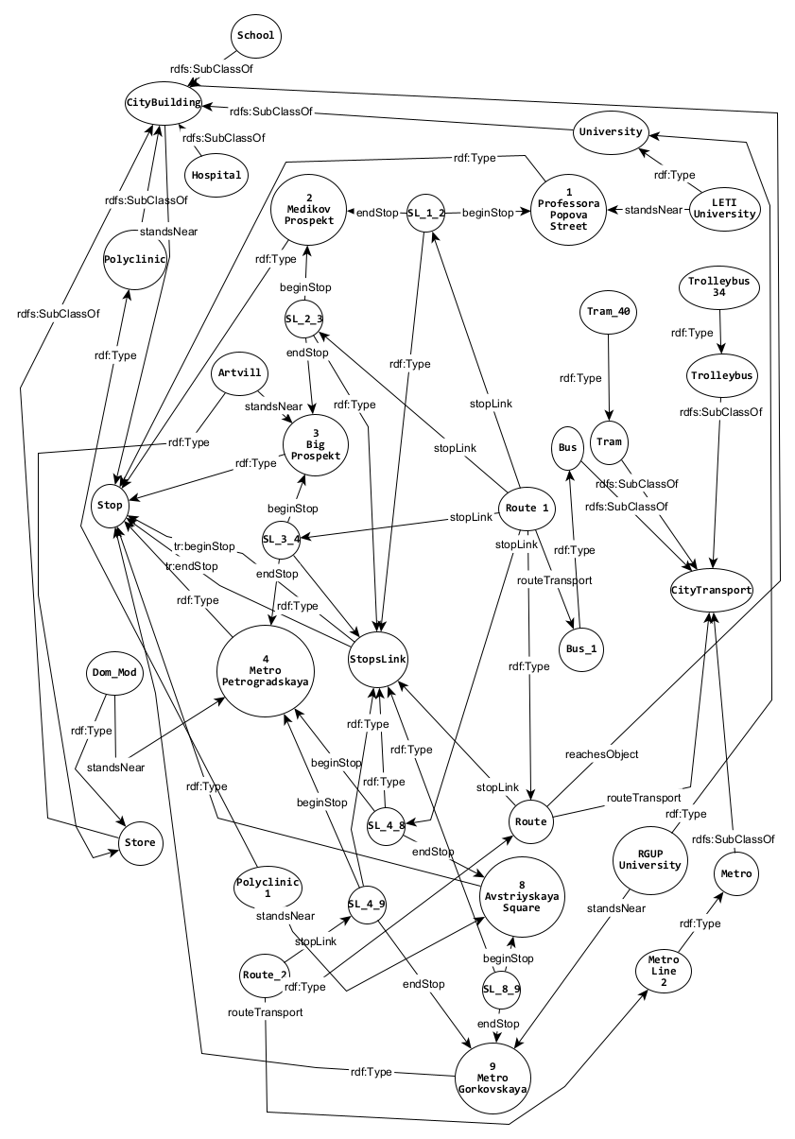
Рис. 2.1. Семантическая сеть онтологии по предметной области «Маршруты городского транспорта»

2.4. Формулы дескрипционной логики
1) Наследование классов:
Bus ⊆ CityTransport
Metro ⊆ CityTransport
Tram ⊆ CityTransport
Trolleybus ⊆ CityTransport
University ⊆ CityBuilding
School ⊆ CityBuilding
Store ⊆ CityBuilding
Hospital ⊆ CityBuilding
Polyclinic ⊆ CityBuilding

2.5. Правила логического вывода в онтологии
1) Определение отношения «доезжает до объекта» (reachesObject_rule):
ЕСЛИ:
- Есть маршрут R.
- Переезд между остановками SL.
- Остановка S.
- Городское здание B.
- Маршрут R включает в себя переезд между остановками SL.
- У переезда между остановками SL есть конечная остановка S.
- Городское здание B находится рядом с остановкой S.
ТО:
- Маршрут R доезжает до городского здания B.

3. Онтологический инжиниринг в среде Protégé

3.1. Работа с классами
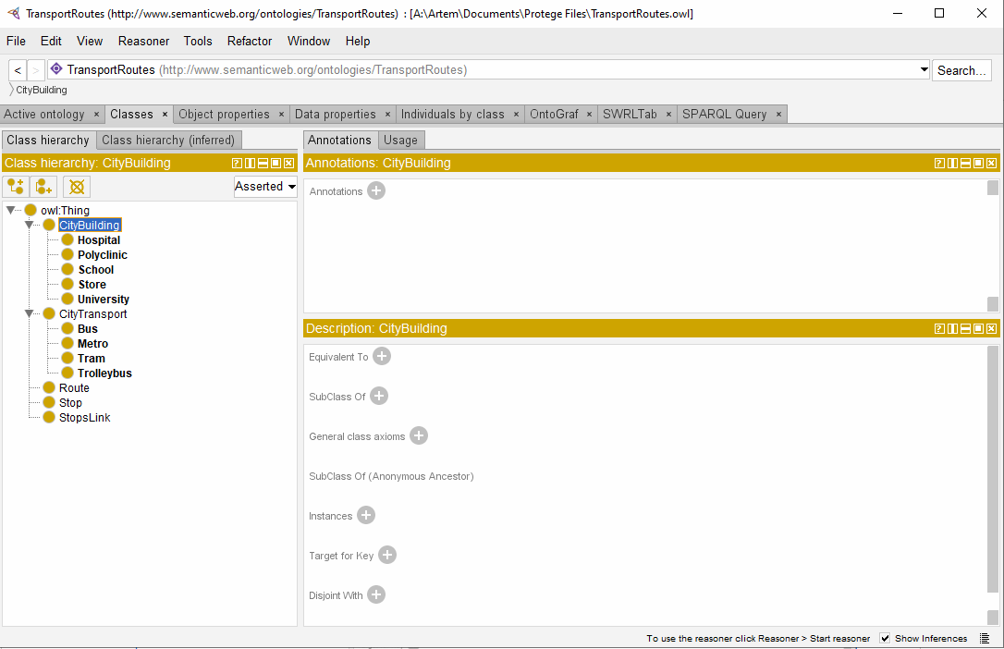
Рис. 3.1. Вкладка Protege для работы с классами

3.2. Работа со свойствами классов
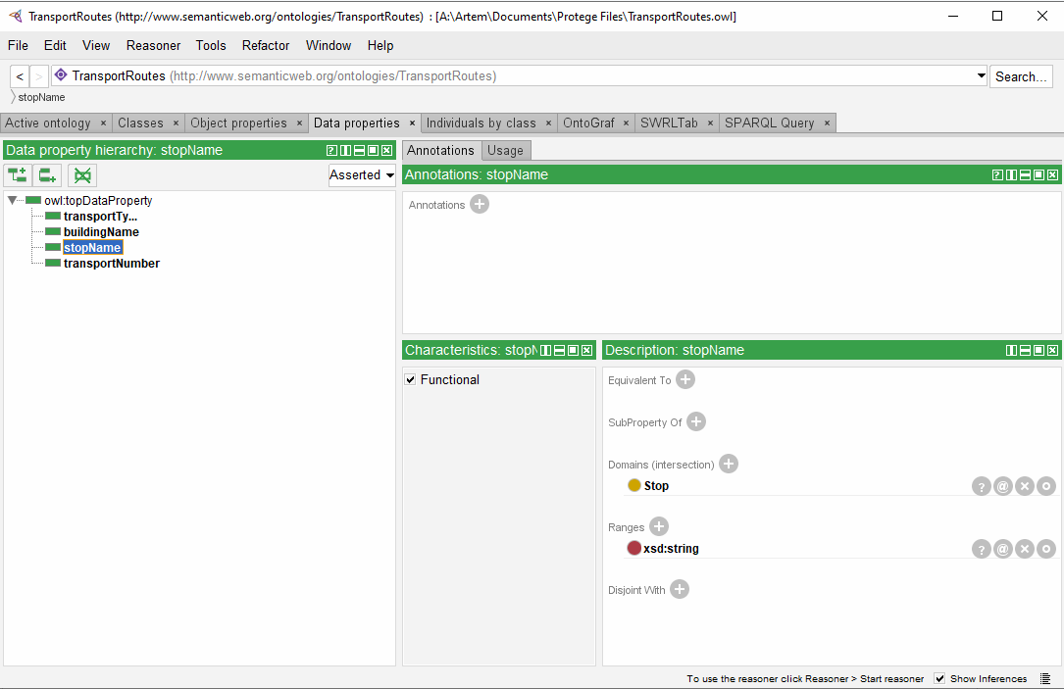
Рис. 3.2. Вкладка Protege для работы со свойствами классов

3.3. Работа с отношениями между классами
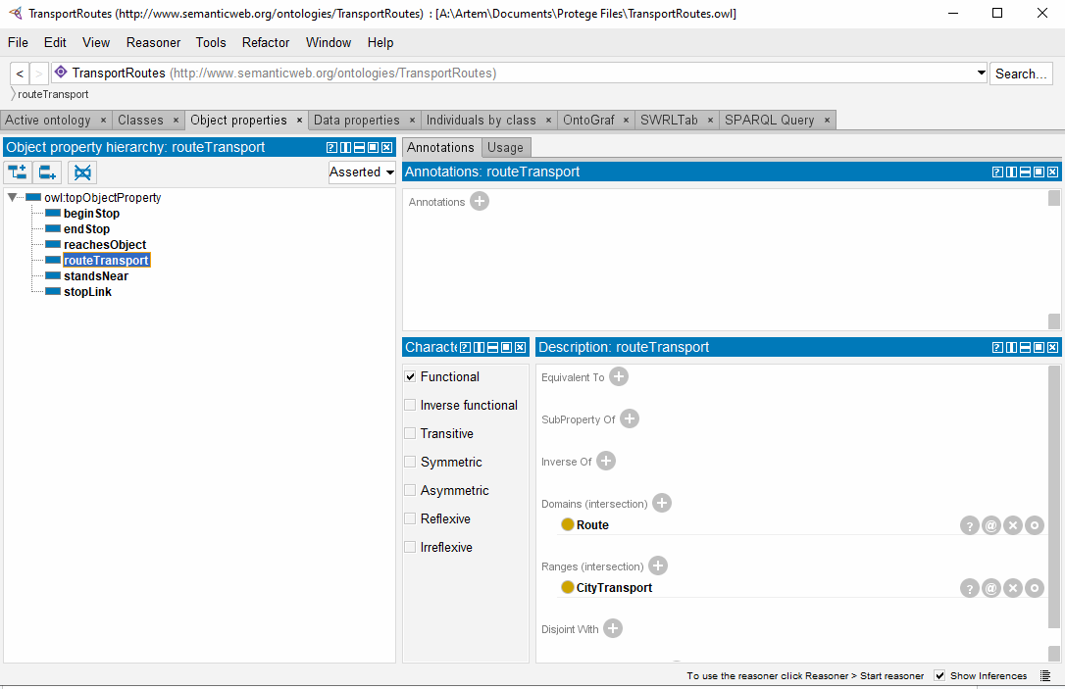
Рис. 3.3. Вкладка Protege для работы с отношениями классов
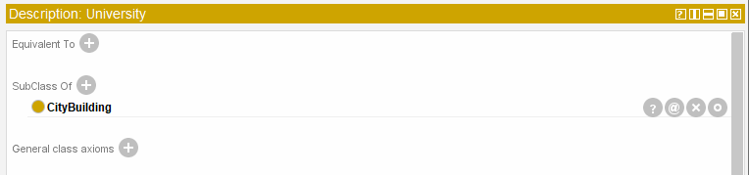
Рис. 3.4. Окно создания ограничения в Protégé

3.4. Работа с экземплярами классов
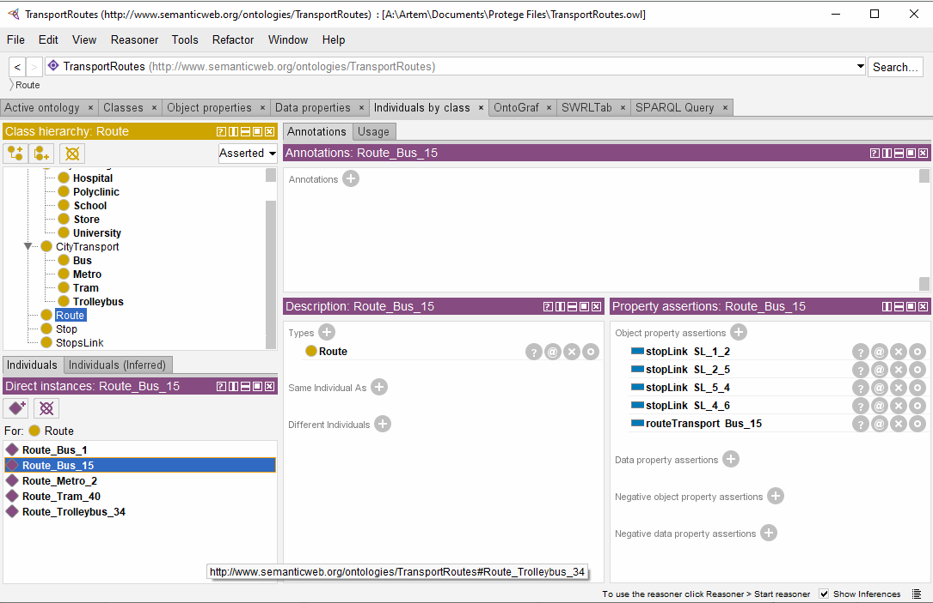
Рис. 3.5. Вкладка Protege для работы с экземплярами классов
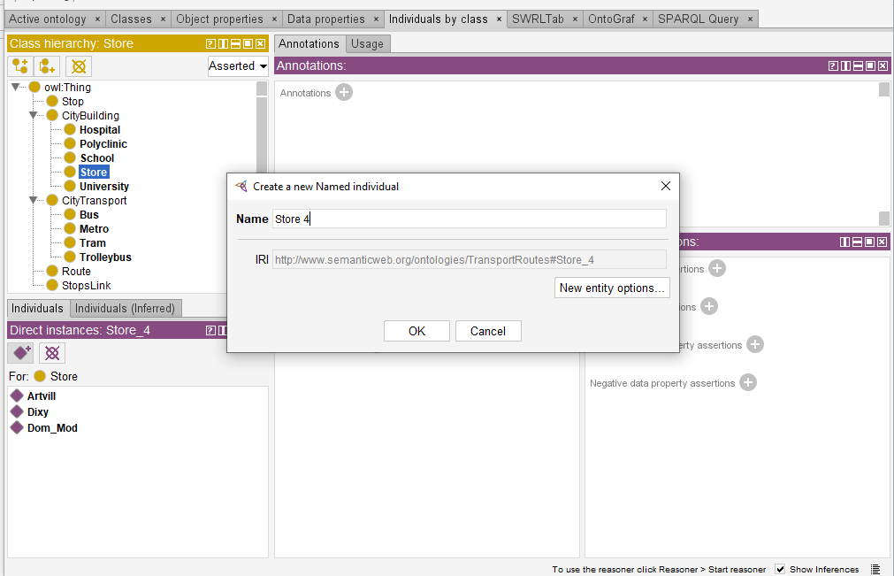
Рис. 3.6 Окно создания экземпляра класса
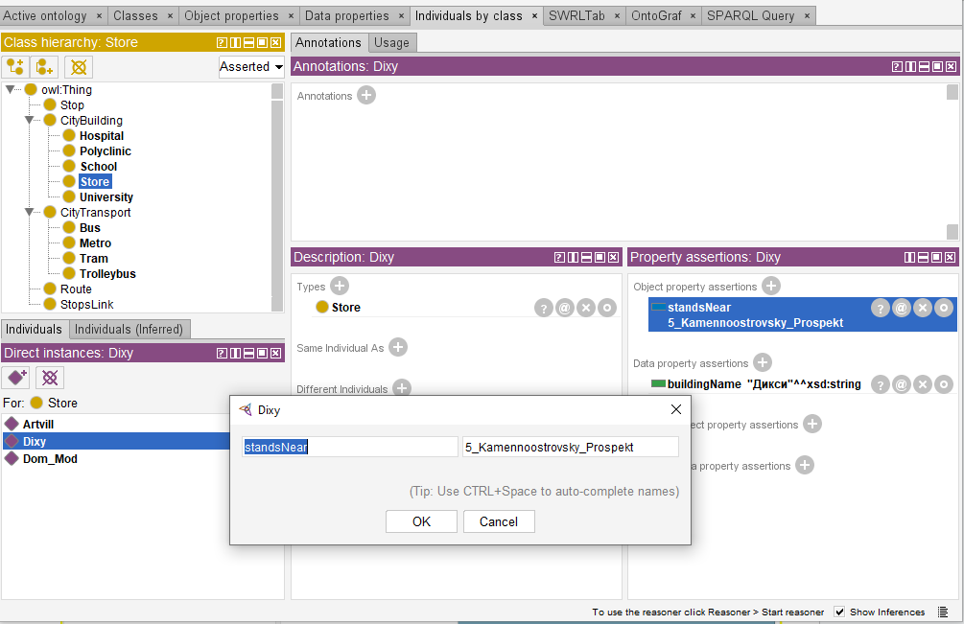
Рис. 3.7. Работа с экземпляром класса Store

3.6. Визуализация семантической сети онтологии
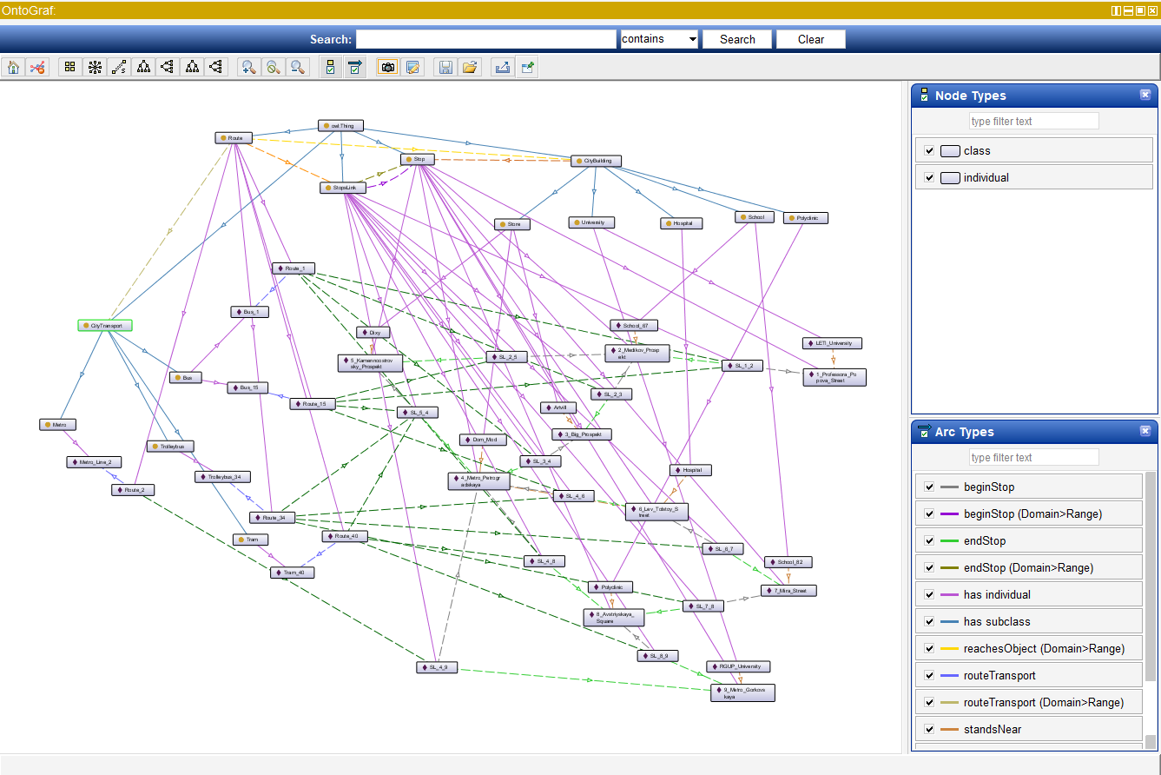
Рис. 3.8. Вкладка Protege для визуализации семантической сети
Полученная семантическая сеть онтологии (рис. 3.9).
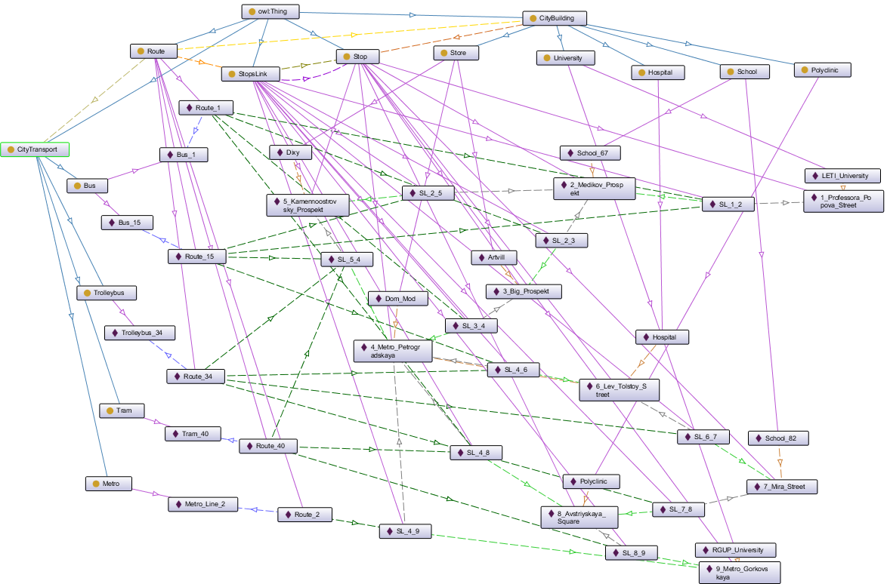
Рис. 3.9. Полученная семантическая сеть онтологии

3.7. Примеры OWL-кода онтологии
Пример объявления класса
<Declaration>
<Class IRI="#Bus"/>
</Declaration>
<SubClassOf>
<Class IRI="#Bus"/>
<Class IRI="#CityTransport"/>
</SubClassOf>

Пример объявления свойства класса
<Declaration>
<DataProperty IRI="#stopName"/>
</Declaration>
<FunctionalDataProperty>
<DataProperty IRI="#stopName"/>
</FunctionalDataProperty>
<DataPropertyDomain>
<DataProperty IRI="#stopName"/>
<Class IRI="#Stop"/>
</DataPropertyDomain>
<DataPropertyRange>
<DataProperty IRI="#stopName"/>
<Datatype abbreviatedIRI="xsd:string"/>
</DataPropertyRange>

Пример объявления отношения класса
<Declaration>
<ObjectProperty IRI="#standsNear"/>
</Declaration>
<ObjectPropertyDomain>
<ObjectProperty IRI="#standsNear"/>
<Class IRI="#CityBuilding"/>
</ObjectPropertyDomain>
<ObjectPropertyRange>
<ObjectProperty IRI="#standsNear"/>
<Class IRI="#Stop"/>
</ObjectPropertyRange>

Пример описания ограничения на свойства и отношения класса
<SubClassOf>
<Class IRI="#University"/>
<Class IRI="#CityBuilding"/>
</SubClassOf>

Пример объявления экземпляра класса
<Declaration>
<NamedIndividual IRI="#Dom_Mod"/>
</Declaration>
<ClassAssertion>
<Class IRI="#Store"/>
<NamedIndividual IRI="#Dom_Mod"/>
</ClassAssertion>
<ObjectPropertyAssertion>
<ObjectProperty IRI="#standsNear"/>
<NamedIndividual IRI="#Dom_Mod"/>
<NamedIndividual IRI="#4_Metro_Petrogradskaya"/>
</ObjectPropertyAssertion>
<DataPropertyAssertion>
<DataProperty IRI="#buildingName"/>
<NamedIndividual IRI="#Dom_Mod"/>
<Literal>Дом Мод</Literal>
</DataPropertyAssertion>

3.8. Создание и выполнение запросов к онтологии на языке SPARQL
1) Какие остановки есть на маршруте автобуса 15?

PREFIX tr: <http://www.semanticweb.org/ontologies/TransportRoutes#>
PREFIX xsd: <http://www.w3.org/2001/XMLSchema#>

SELECT DISTINCT ?stopName
WHERE
{
?route tr:routeTransport ?transport.
?transport tr:transportType "Автобус"^^xsd:string.
?transport tr:transportNumber "15"^^xsd:int.
?route tr:stopLink ?stopLink.

# Берём начальную и конечную остановки
{
?stopLink tr:beginStop ?stop.
}
UNION
{
?stopLink tr:endStop ?stop.
}

# Получаем название остановки
?stop tr:stopName ?stopName.
}

ORDER BY ?stopLink

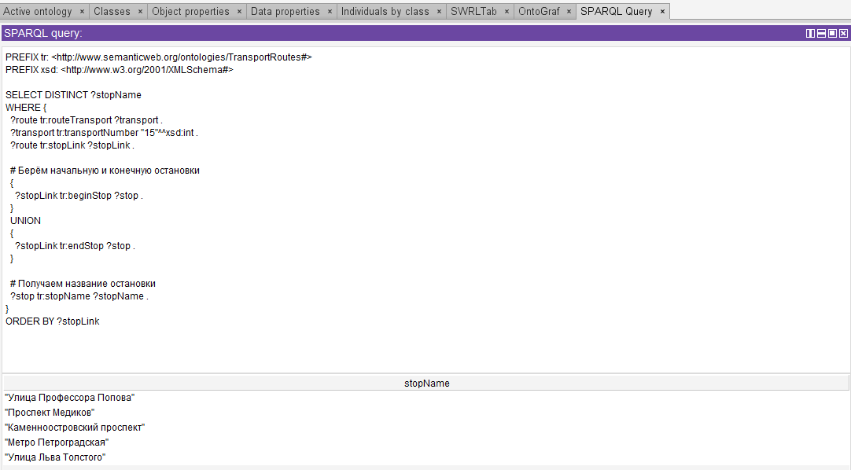
Рис. 3.10. Вкладка со SPARQL-запросом
После выполнения запроса получаем:
stopName
"Улица Профессора Попова"
"Проспект Медиков"
"Каменноостровский проспект"
"Метро Петроградская"
"Улица Льва Толстого"

2) Какой транспорт (по типу и номеру) проезжает остановку “Улица Льва Толстого”?

PREFIX tr: <http://www.semanticweb.org/ontologies/TransportRoutes#>
PREFIX xsd: <http://www.w3.org/2001/XMLSchema#>
SELECT DISTINCT ?transportType ?transportNumber
WHERE
{
?route tr:stopLink ?stopLink.
{
?stopLink tr:beginStop ?stop.
}
UNION
{
?stopLink tr:endStop ?stop.
}
?stop tr:stopName "Улица Льва Толстого"^^xsd:string.
?route tr:routeTransport ?transport.
?transport tr:transportType ?transportType.
?transport tr:transportNumber ?transportNumber.
}

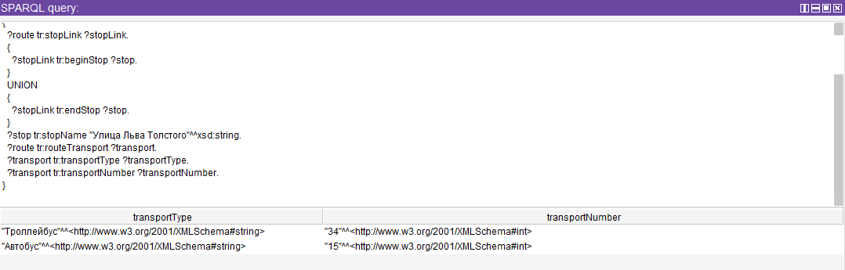
Рис. 3.11. Вкладка со SPARQL-запросом
После выполнения запроса получаем:
transportType | transportNumber
"Троллейбус" | 34
"Автобус" | 15

3) До каких объектов доезжает троллебус 34?

PREFIX tr: <http://www.semanticweb.org/ontologies/TransportRoutes#>
PREFIX xsd: <http://www.w3.org/2001/XMLSchema#>
SELECT DISTINCT ?buildingName
WHERE
{
?route tr:routeTransport ?transport.
?transport tr:transportType "Троллейбус"^^xsd:string.
?transport tr:transportNumber "34"^^xsd:int.
?route tr:stopLink ?stopLink.
?stopLink tr:endStop ?stop.
?building tr:standsNear ?stop.
?building tr:buildingName ?buildingName.
}

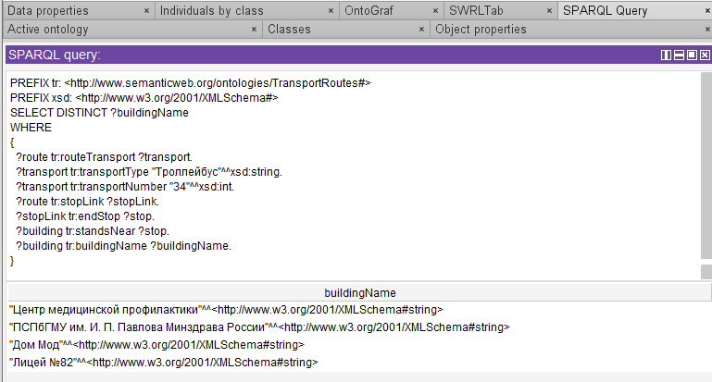
Рис. 3.12. Вкладка со SPARQL-запросом

После выполнения запроса получаем:
buildingName
"Центр медицинской профилактики"
"ПСПбГМУ им. И. П. Павлова Минздрава России"
"Дом Мод"
"Лицей №82"

4) Какой транспорт (по типу и номеру) доезжает до “Дома Мод”?
PREFIX tr: <http://www.semanticweb.org/ontologies/TransportRoutes#>
PREFIX xsd: <http://www.w3.org/2001/XMLSchema#>
SELECT DISTINCT ?transportType ?transportNumber
WHERE
{
?building tr:standsNear ?stop.
?building tr:buildingName "Дом Мод"^^xsd:string.
?route tr:stopLink ?stopLink.
?stopLink tr:endStop ?stop.
?route tr:routeTransport ?transport.
?transport tr:transportType ?transportType.
?transport tr:transportNumber ?transportNumber.
}

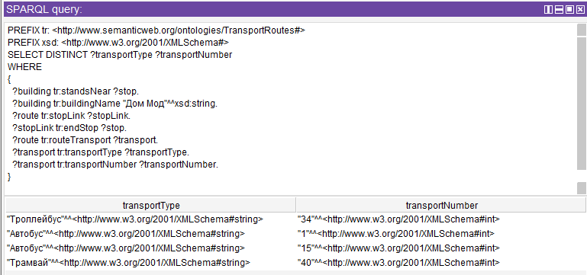
Рис. 3.13. Вкладка со SPARQL-запросом

После выполнения запроса получаем:
transportType | transportNumber
"Троллейбус" | 34
"Автобус" | 1
"Автобус" | 15
"Трамвай" | 40

5) Какой транспорт (по типу и номеру) доезжает от остановки “Метро Петроградская” до “Центра медицинской профилактики”?

PREFIX tr: <http://www.semanticweb.org/ontologies/TransportRoutes#>
PREFIX xsd: <http://www.w3.org/2001/XMLSchema#>
SELECT DISTINCT ?transportType ?transportNumber
WHERE
{
?route tr:stopLink ?sl1.
?sl1 tr:beginStop ?startStop.
?startStop tr:stopName "Метро Петроградская"^^xsd:string.

?route tr:stopLink ?sl2.
?sl2 tr:endStop ?endStop.
?building tr:buildingName "Центр медицинской профилактики"^^xsd:string.
?building tr:standsNear ?endStop.

?route tr:routeTransport ?transport.
?transport tr:transportType ?transportType.
?transport tr:transportNumber ?transportNumber.
}

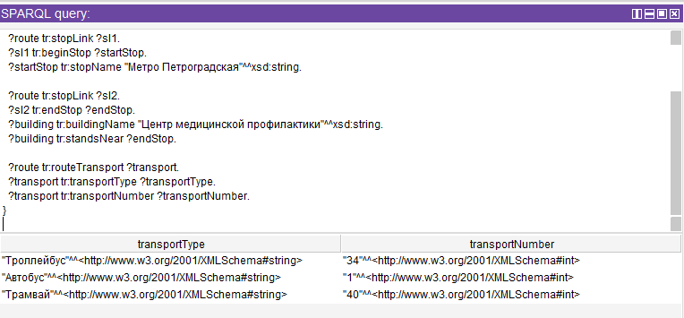
Рис. 3.14. Вкладка со SPARQL-запросом
После выполнения запроса получаем:
transportType | transportNumber
"Троллейбус" | 34
"Автобус" | 1
"Трамвай" | 40

3.9. Создание правил логического вывода к онтологии на языке SWRL
Правила логического вывода SWRL
1) Правило определения, какие маршруты “доезжают” до объекта (reachesObject_rule):
tr:Route(?r) ^ tr:StopsLink(?sl) ^ tr:Stop(?s) ^ tr:CityBuilding(?b) ^ tr:stopLink(?r, ?sl) ^ tr:endStop(?sl, ?s) ^ tr:standsNear(?b, ?s) -> tr:reachesObject(?r, ?b)

Создание SWRL-правил в среде Protégé

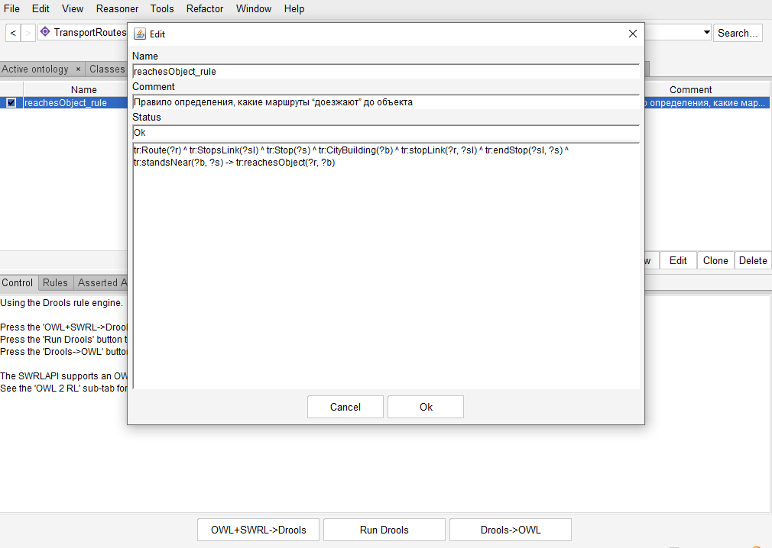
Рис. 3.15. Вкладка Protégé для создания и редактирования SWRL-правил
Список созданных правил логического вывода SWRL (рис. 3.16).

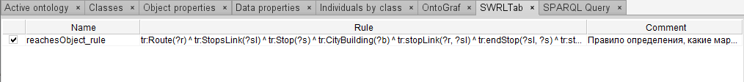
Рис. 3.16. Список созданных правил логического вывода SWRL

3.10. Логический вывод в онтологии с использованием механизма ризонера в среде Protégé
Перевод онтологии и правил логического вывода на языках OWL и SWRL в предикаты первого порядка
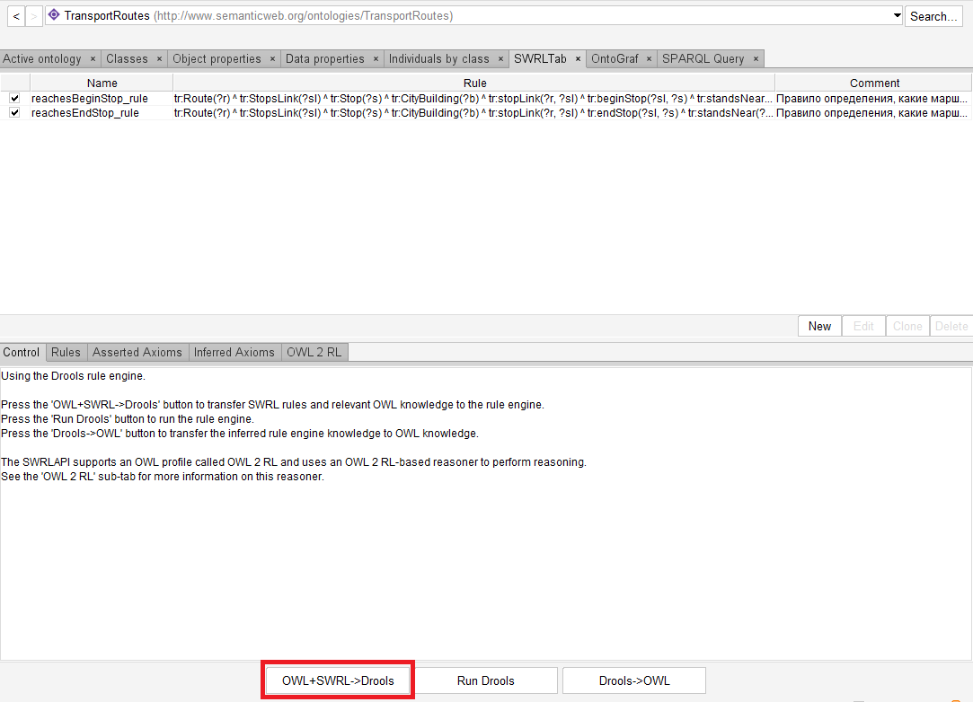
Рис. 3.17. Кнопка «OWL+SWRL -> Drools»
Результат операции:
OWL axioms successfully transferred to rule engine.
Number of SWRL rules exported to rule engine: 1
Number of OWL class declarations exported to rule engine: 14
Number of OWL individual declarations exported to rule engine: 39
Number of OWL object property declarations exported to rule engine: 6
Number of OWL data property declarations exported to rule engine: 4
Total number of OWL axioms exported to rule engine: 220
The transfer took 23 millisecond(s).
Press the 'Run Drools' button to run the rule engine.

Выполнение логического вывода
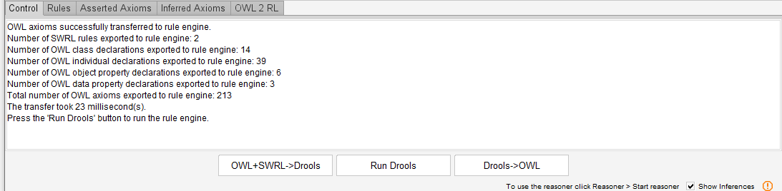
Рис. 3.18. Кнопка «Run Drools»
Результат операции:
Successful execution of rule engine.
Number of inferred axioms: 168
The process took 208 millisecond(s).
Look at the 'Inferred Axioms' tab to see the inferred axioms.
Press the 'Drools->OWL' button to translate the inferred axioms to OWL knowledge.
Добавление полученных предикатов первого порядка в OWL
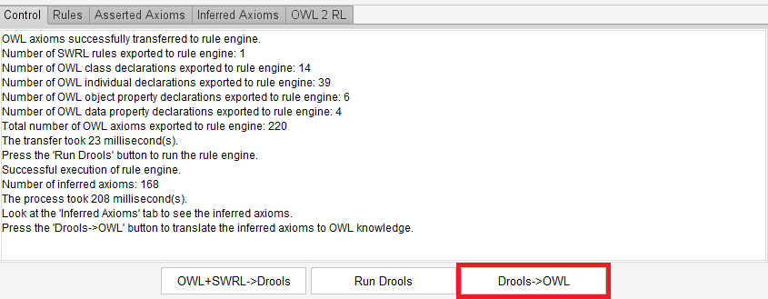
Рис. 3.19. Кнопка «Drools -> OWL»
Результат операции:
Successfully transferred inferred axioms to OWL model.
The process took 7 millisecond(s).

Приобретённые знания
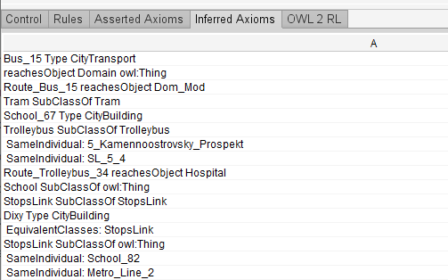
Рис. 3.20. Приобретенные знания во вкладке «Inferred Axioms»
Приобретённые знания:
Route_Bus_15 reachesObject Dom_Mod
Route_Trolleybus_34 reachesObject Hospital
Route_Bus_1 reachesObject School_67
Route_Bus_1 reachesObject Artvill
Route_Bus_15 reachesObject Hospital
Route_Tram_40 reachesObject Dom_Mod
Route_Bus_15 reachesObject Dixy
Route_Bus_15 reachesObject School_67
Route_Metro_2 reachesObject RGUP_University
Route_Trolleybus_34 reachesObject Dom_Mod
Route_Trolleybus_34 reachesObject School_82
Route_Tram_40 reachesObject Polyclinic
Route_Bus_1 reachesObject Polyclinic
reachesObject SubPropertyOf: reachesObject
Route_Trolleybus_34 reachesObject Polyclinic
Route_Bus_1 reachesObject Dom_Mod
Route_Tram_40 reachesObject RGUP_University

Демонстрация приобретенных знаний во вкладке Protégé
Полученные неявные знания выделены оранжевым цветом (рис. 3.21). Явные знания цветом не выделены.
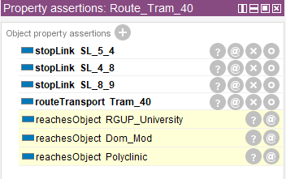
Рис. 3.21. Демонстрация неявных знаний во вкладке Protégé

Заключение
В ходе выполнения практики были изучены основные этапы онтологического инжиниринга. Были получены практические навыки работы в среде онтологического моделирования Protégé. Была разработана онтология маршрутов городского транспорта на языке OWL, а также правила логического вывода на языке SWRL. Были созданы запросы, извлекающие явные знания из онтологии, на языке SPARQL. В ходе логического вывода в среде Protégé были извлечены неявные знания (с использованием механизмов ризонеров Pellet и Drools).

Список использованных источников
- Герасимов И. В., Майга А. И., Лозовой Л. Н. Онтологический инжиниринг. Средства и спецификации онтологического моделирования: Учебное пособие. 2-е издание. - СПб.: Издательство СПбГЭТУ «ЛЭТИ», 2012. - 244 с. - URL: https://lk.etu.ru/dashboard/api/download/3643 (дата обращения: 10.12.2024 г.).
- Общественный транспорт Санкт-Петербурга и Ленинградской области // Яндекс Карты. - URL: https://yandex.ru/maps/?l=masstransit (дата обращения: 10.12.2024 г.).
- Рассел С., Норвиг П. Искусственный интеллект: современный подход. 2-е издание / Пер. с англ. - М.: Издательский дом «Вильямс», 2007. - 1407 с. - URL: http://www.aiportal.ru/downloads/books/ai-modern-approach-2-edition-by-rassel-norvig.html (дата обращения: 10.12.2024 г.).
- Семантическая сеть // Википедия. - URL: https://ru.wikipedia.org/wiki/Семантическая_сеть (дата обращения: 10.12.2024 г.).
- Логика высказываний // Википедия. - URL: https://ru.wikipedia.org/wiki/Логика_высказываний (дата обращения: 10.12.2024 г.).
- Логика первого порядка // Википедия. - URL: https://ru.wikipedia.org/wiki/Логика_первого_порядка (дата обращения: 10.12.2024 г.).
- Дизъюнкт Хорна // Википедия. - URL: https://ru.wikipedia.org/wiki/Дизъюнкт_Хорна (дата обращения: 10.12.2024 г.).
- Дескрипционная логика // Википедия. - URL: http://ru.wikipedia.org/wiki/Дескрипционная_логика (дата обращения: 10.12.2024 г.).
- Resource Description Framework // Википедия. - URL: https://ru.wikipedia.org/wiki/Resource_Description_Framework (дата обращения: 10.12.2024 г.).
- RDFS // Википедия. - URL: https://ru.wikipedia.org/wiki/RDFS (дата обращения: 10.12.2024 г.).
- Web Ontology Language // Википедия. - URL: https://ru.wikipedia.org/wiki/Web_Ontology_Language (дата обращения: 10.12.2024 г.).
- Зимин М. SPARQL - язык запросов к RDF. - URL: http://www.semanticweb.narod.ru/3.html (дата обращения: 10.12.2024 г.).
- SWRL: A Semantic Web Rule Language Combining OWL and RuleML // W3C Member Submission. - URL: http://www.w3.org/Submission/SWRL/ (дата обращения: 10.12.2024 г.).
- Наталья Ф. Ной, Дэбора Л. МакГиннесс «Разработка онтологий 101: Руководство по созданию Вашей первой онтологии» // Стэнфордский Университет. - URL: http://www.labrate.ru/20181225/razrabotka_ontologiy_101_ruk.pdf (дата обращения: 10.12.2024 г.).
- Варчев Д. А. и др. Инструментальные средства разработки онтологий: Учебное пособие. - СПб.: Издательство СПбГЭТУ «ЛЭТИ», 2006. - 65 с.
- Муромцев Д. И. Онтологический инжиниринг знаний в системе Protégé: Методическое пособие. - СПб.: СПбГУ ИТМО, 2007. - 62 с. - URL: http://books.ifmo.ru/file/pdf/243.pdf (дата обращения: 10.12.2024 г.).
- Protégé Desktop User Documentation. - URL: https://protegewiki.stanford.edu/wiki/ProtegeDesktopUserDocs (дата обращения: 10.12.2024 г.).

